Elles l’ont fait!

Les U18 du Handball Club Grandvillars qui évoluaient en excellence régionale la saison passée joueront en championnat de France pour la saison 2019-2020.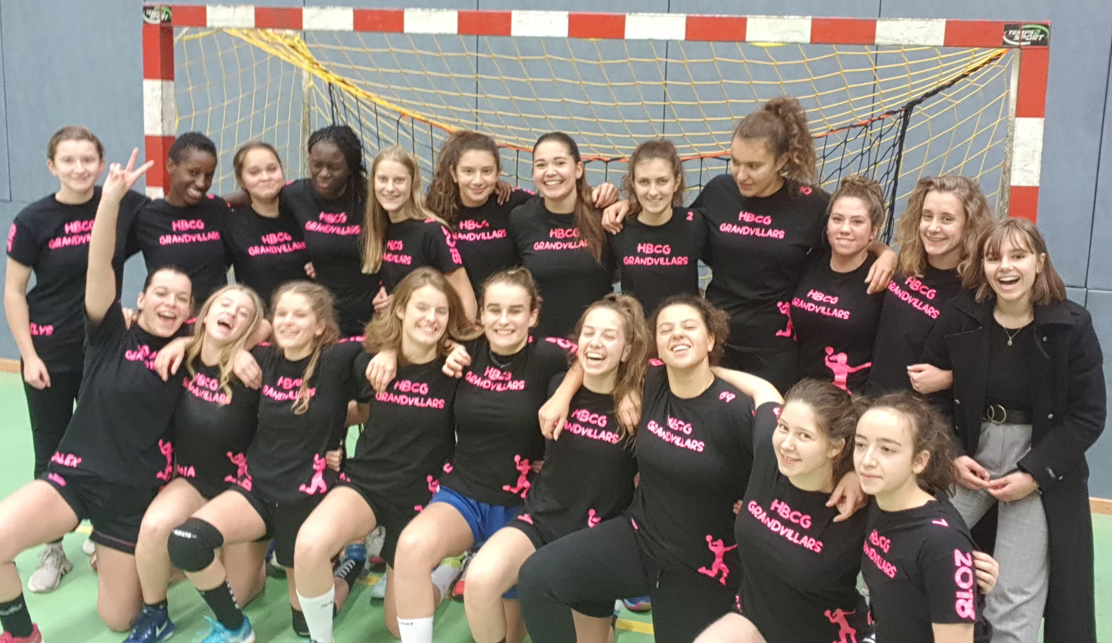

L'équipe de la saison 2018-2019.

C’est une grande première et une nouvelle aventure pour ce club qui ne cesse de se développer et progresser dans toutes les catégories d’âge. Le club avec ses jeunes joueuses participe désormais au plus haut niveau de compétition national. Cette qualification a été obtenue lors de la saison 2018-2019 après des matchs épiques contre des adversaires en parti habitué au niveau.

« Nous avions deux objectifs lors de cette saison : d’abord finir dans le tableau de tête du championnat d’excellence régionale  et ensuite se qualifier pour le championnat de France. Les deux ont été atteints. » se félicite leur entraineur Laurent Ruppé qui les entrainera pour la troisième saison.

Patrick Tonnaire, second dans ce staff composé de trois personnes est celui qui a suivi les joueuses depuis leur plus jeune âge et les connait donc très bien : « ces vingt-trois filles ont été et sont un exemple pour tous les jeunes du club, elles ont un état d’esprit remarquable, un engagement et une cohésion à toute épreuve. Je suis content que leur implication aux entrainements ait payé. Elles sont d’autant plus remarquables qu’en plus de leur engagement sportif, ce groupe est toujours partant pour animer la vie du club, que ce soit pour les manifestations ou l’arbitrage ».

Le troisième et dernier du staff, Pascal Fullhardt arrivant d’Altkirch a rejoins le club l’année passée avec sa fille Charline pour intégrer cette équipe. « Charline avait besoin d’un nouveau challenge sportif et nous étions en exploration pour un nouveau club. Les filles, Patrick et Laurent avaient quelque chose qui nous a énormément plu, la passion du handball et un plaisir à le vivre ensemble »

« Cette année sera forcément différent de la saison passée. Entre ambitionner les premières places en excellence régionale l’année dernière et maintenant jouer dans la cour des grands, demandera à l’équipe un engagement supplémentaire. Car affronter de grands clubs formateurs tous les week-end sera un challenge supplémentaire. Je me réjouis de voir mes joueuses évoluer à ce niveau, elles le méritent » continue de commenter Laurent. « Elles seront vingt-quatre l’année prochaine et nous engageront une deuxième équipe qui comme l’année passée évoluera en régionale, de quoi permettre de faire progresser tout le groupe. Mon objectif est simple : gagner un maximum de matchs et faire en sorte que le club puisse continuer à jouer à ce niveau. »

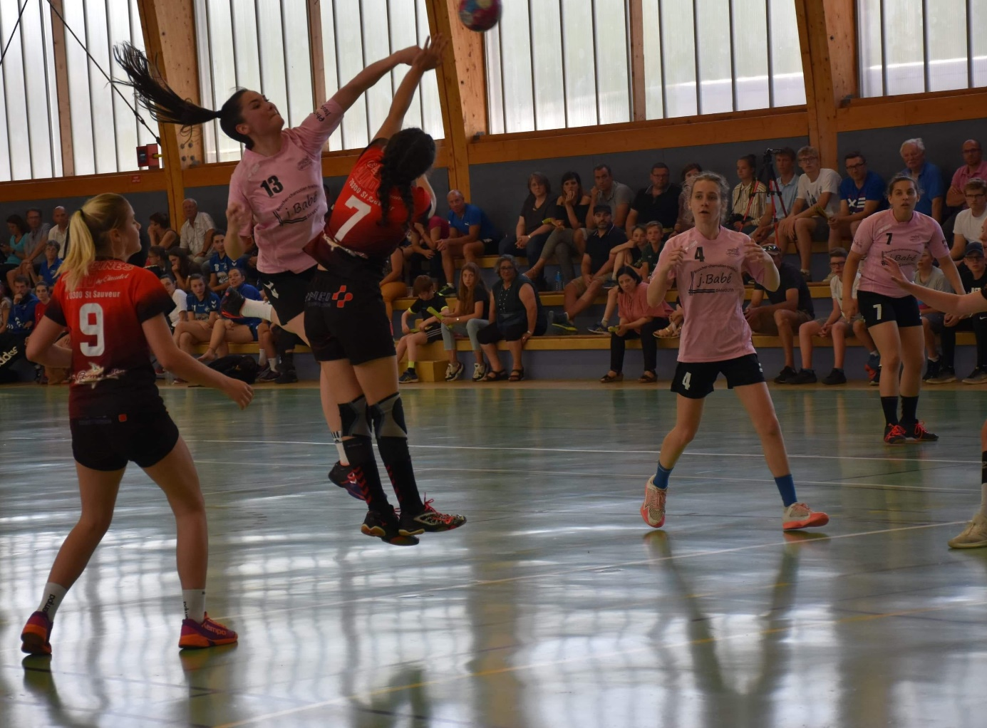

Chloé Frantz, la capitaine au tir; Lisa Zaug au second plan et Lise Babé au troisième.

Le HBCG v eut se donner les moyens d’atteindre ses objectifs et le président Denis Tribble pourra entre autre compter sur Amélia Busuioceanu, une joueuse à la renommée internationale qui entrainera les u15 filles.  « Cette équipe déjà prometteuse sera rejoint par Elora Itier qui nous vient de l’E.S.T.Belfort et qui a intégré le pôle espoir de Besançon. Amélia et ce groupe de futures joueuses de catégorie U18 seront intégrées dans un concept avec nos joueuses actuelles dans l’idée de préparer la continuité » rajoute Laurent.

Sur la lancée de l’année dernière qui a été pour le club déjà très prolifique, Denis s’est entouré d’un comité, d’un groupe d’entraineur et de dirigeants qui s’investissent pour accompagner ces projets. Le président se réjouit des évolutions du club et surtout que cette saison es particulière : Le HBCG aura 40ans et Denis aussi, pas personnellement mais en tant que membre de son club de cœur.

« Venez voir nos matchs, visitez notre site internet, laissez vos jeunes essayer ce sport collectif fédérateur et formateur » commente en conclusion Denis « Seul on va plus vite, ensemble on va plus loin.